附件1：

**2023-2024学年第二学期学院国际课程**

**学生助理申请表**

**International Subject Assistant Application Form, SSTC, NEU**

|  |  |  |  |  |
| --- | --- | --- | --- | --- |
| **姓名**  **Chinese Name** | **况小媛颖** | **学院**  **School** | **悉尼智能科技学院** | 证件照 |
| **性别**  **Gender** | **女** | **年级**  **Grade** | **2022级** |
| **专业**  **Major** | **计算机科学与技术** | **班级**  **Class** | **CST2201** |
| **联系电话**  **TEL** | **15383928454** | **邮箱**  **Email** | **3167728721@qq.com** |
| **学生工作任职Student Duty** | **悉尼学院科创部部长** | **申请课程**  **Subject** | **Engineering Economics & Finance**  **工程经济学** | |
| **个人自荐书**  **Self- recommendation**  **重点介绍岗位认识、英语水平、学生工作任职及社团活动参加情况等，更多内容可另附页。** | **我怀着极大的热情，以及对工程经济学国际课程学生助理岗位的认知和期待，申请本课程国际课程学生助理。我深信自己具备良好的素质和能力，能够胜任这一重要职责，并在工作中做出积极贡献。**  **我对工程经济学国际课程学生助理岗位的职责有着清晰的认识。我会积极协助任课教师进行教学准备工作，配合开展教学环节，并参与相关会议和活动。同时我也会积极配合任课教师，努力完成分配的教学辅助工作，为课程的顺利进行尽一份心力。**  **我在英语方面拥有扎实的基础，能与外籍教师顺畅地沟通。我已通过大学四六级考试，曾在全国大学生英语竞赛中获得二等奖，也积极参与英语社团活动，不断提升英语水平。**  **在学生工作方面，我曾任学院科创部部长，具备良好的协调能力和组织实施能力，同时我也积极参与到其他活动中，担任了新生辅导员助理，也在CCPC比赛中尽职完成志愿工作。**  **综上所述，我相信我拥有的岗位认识、英语水平、学生工作任职经历以及社团活动参加情况，使我成为这个岗位的合适人选。期望能够得到这个宝贵的机会。**  **本人签字：**IMG_256 **2024 年 9 月 27 日**  **Signature Year 2024 Month Sep. Day 27th** | | | |
| **辅导员意见**  **Counselor Opinion** | **辅导员签字： 年 月 日**  **Signature Year Month Day** | | | |
| **悉尼学院意见**  **SSTC**  **Opinion** | **教学院长签字： 年 月 日 (公章)**  **Signature Year Month Day Seal** | | | |

**注：申请表电子版发送至邮箱sstcQA@neuq.edu.cn**

**承诺书**

我自愿报名东北大学悉尼智能科技学院国际课程学生助理岗位，并作出如下承诺：

1. 自觉遵守国家法律，校规校纪，维护学院荣誉。
2. 按照岗位要求，认真履行学生干部职责，积极做好本职工作，服从岗位所需要的时间和事务安排。
3. 严守课堂纪律，按时到课，不迟到、不早退，不缺席。
4. 严格要求自己，有良好的学习、工作精神状态，对工作有持续的兴趣和热情。
5. 学习成绩良好，无挂科。

承诺人：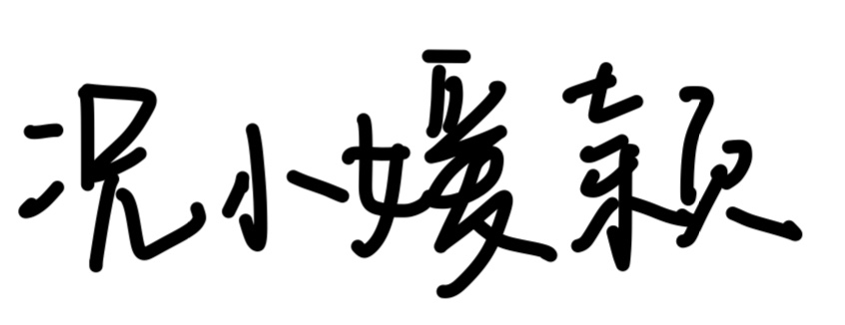

时 间：2024/9/27